PHIẾU HỌC TẬP CHỦ ĐỘNG (PHT) - C# CĂN BẢN
Môn học: FIT4016: Thiết kế, Lập trình Back-End

Học phần: C# Căn Bản (Chương 1)

PHIẾU HỌC TẬP C# [01] - C# LÀ GÌ? CÁC KHÁI NIỆM CỐT LÕI
Họ và tên: _______Thai Van Hung____________________________

Lớp: ______________CNTT 18-09_____________________

Video đã xem (Link): https://www.youtube.com/watch?v=gZdux9X5if4&list=PLayYhLZuuO9t9F8tIKR5RE7HQbDwNtnSV

1. Kiến thức cốt lõi (Tóm tắt bằng lời của bạn)
Sau khi xem video, hãy trả lời các câu hỏi sau:
1.1 C# là gì?
- C# là viết tắt của: C Sharp (khai báo)

- C# được phát triển bởi: ________Microsoft___________________________

- C# chạy trên nền tảng: .NET Framework / .NET Core

- Vai trò của C# trong lập trình back-end là gì?

Dùng để xây API, xử lý dữ liệu và làm logic cho hệ thống.
Ổn định, nhanh, bảo mật tốt, phù hợp cho ứng dụng doanh nghiệp.
Kết nối tốt với database, chạy đa nền tảng và dễ mở rộng.
C# được dùng rất thường xuyên trong backend, đặc biệt với ASP.NET Core.
  - So sánh C# với các ngôn ngữ khác
Hãy điền vào bảng so sánh sau:

Ngôn ngữ | Nền tảng | Lĩnh vực sử dụng | Ưu điểm
C# | .NET | Ứng dụng Desktop, Web, Mobile, Game (Unity) | Mạnh mẽ, an toàn, phát triển nhanh với Visual Studio, hỗ trợ đa nền tảng
Ngôn ngữ | Nền tảng | Lĩnh vực sử dụng | Ưu điểm
PHP | Web Server | Web back-end | Dễ học, cộng đồng lớn, nhiều CMS (WordPress), tích hợp tốt với web
Java | JVM | Ứng dụng doanh nghiệp, Android, Big Data | Đa nền tảng, bảo mật cao, ổn định, thư viện phong phú
Python | Đa nền tảng (CPython) | AI, Data Science | Dễ đọc, cú pháp đơn giản, thư viện phong phú, cộng đồng lớn
  - Vai trò của C# trong mô hình Client-Server
Hãy điền vào sơ đồ sau:

Client (Trình duyệt)

↓ (HTTP Request)

[Web Server chạy ngôn ngữ: C# (với ASP.NET Core)]

↓ (HTTP Response: HTML/JSON)

Client nhận dữ liệu hiển thị

Câu hỏi: Tại sao C# lại được sử dụng cho phần server-side thay vì client-side?
C# được sử dụng cho phần server-side (backend) thay vì client-side (frontend trong trình duyệt) chủ yếu vì các lý do sau:
- Môi trường thực thi: C# cần một môi trường thời gian chạy (runtime) như .NET (CLR) để biên dịch và thực thi mã. Trình duyệt web không thể trực tiếp chạy mã C#.
- Bảo mật và kiểm soát: Chạy logic nghiệp vụ, xử lý cơ sở dữ liệu và các tác vụ quan trọng trên server (bằng C#) giúp bảo mật tốt hơn. Mã nguồn và dữ liệu nhạy cảm được bảo vệ, không bị lộ cho client.
- Hiệu suất và tài nguyên: Server thường là máy móc mạnh mẽ, ổn định. Chạy các ứng dụng C# trên server tận dụng được sức mạnh xử lý, quản lý bộ nhớ hiệu quả và khả năng xử lý đa luồng của .NET, phù hợp cho các tác vụ nặng.
- Truy cập tài nguyên hệ thống: Ứng dụng server-side viết bằng C# có thể dễ dàng và an toàn truy cập trực tiếp vào các tài nguyên hệ thống như cơ sở dữ liệu, file server, dịch vụ bên ngoài (API khác), hệ thống email,... mà trình duyệt không thể làm được.
- Tính nhất quán: Server-side code (C#) đảm bảo logic nghiệp vụ chạy nhất quán trên mọi thiết bị client, không phụ thuộc vào khả năng của trình duyệt hay hệ điều hành người dùng

2. Ví dụ thực hành (Chuẩn bị môi trường)
Kịch bản: Bạn sẽ cài đặt môi trường C# và chạy chương trình "Hello World" đầu tiên.
2.1 Các bước chuẩn bị
// TODO 1: Cài đặt Visual Studio Community (hoặc Visual Studio Code + .NET SDK)

- Tải từ: https://visualstudio.microsoft.com/vs/community/
- Hoặc dùng: https://code.visualstudio.com/ + https://dotnet.microsoft.com/download

// TODO 2: Tạo project C# console mới

Nếu dùng Visual Studio:

File → New → Project → Console App (.NET) → Đặt tên: HelloWorldCSharp

Nếu dùng Terminal (VS Code):

dotnet new console -n HelloWorldCSharp

cd HelloWorldCSharp

// TODO 3: Mở file Program.cs vừa được tạo
2.2 Viết chương trình đầu tiên
Code mẫu (Starter Code):

// TODO 1: Khai báo namespace

using System;

// TODO 2: Khai báo class

class Program

{

// TODO 3: Khai báo Main method (điểm khởi đầu của chương trình)

static void Main()

{

// TODO 4: In ra một thông điệp

Console.WriteLine("Chào mừng đến với C#!");

// TODO 5: Khai báo 3 biến và hiển thị chúng

string ten = "Nguyễn Văn A"; // Chuỗi ký tự

int tuoi = 20; // Số nguyên

double diem = 8.5; // Số thực

Console.WriteLine("Tên: " + ten);

Console.WriteLine("Tuổi: " + tuoi);

Console.WriteLine("Điểm: " + diem);

// TODO 6: Sử dụng string interpolation (cách hiện đại)

Console.WriteLine($"Thông tin: {ten}, tuổi {tuoi}, điểm {diem}");

}

}

// TODO: Chạy chương trình

Trong Visual Studio:

Nhấn F5 hoặc Ctrl + F5

Trong Terminal:

dotnet run

3. Yêu cầu Bằng chứng (Proof of Work)
- Ảnh chụp màn hình Kết quả:

Chụp ảnh màn hình console hiển thị output sau khi chạy chương trình.

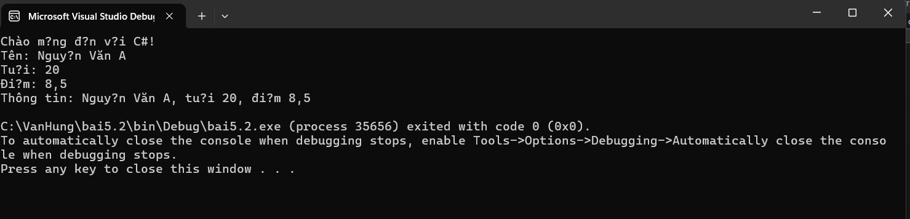
- Code đã hoàn thiện:

Dán toàn bộ code của file Program.cs mà bạn đã viết.

// TODO 1: Khai báo namespace

using System;

// TODO 2: Khai báo class

class Program

{

// TODO 3: Khai báo Main method (điểm khởi đầu của chương trình)

static void Main()

{

// TODO 4: In ra một thông điệp

Console.WriteLine("Chào mừng đến với C#!");

// TODO 5: Khai báo 3 biến và hiển thị chúng

string ten = "Nguyễn Văn A"; // Chuỗi ký tự

int tuoi = 20; // Số nguyên

double diem = 8.5; // Số thực

Console.WriteLine("Tên: " + ten);

Console.WriteLine("Tuổi: " + tuoi);

Console.WriteLine("Điểm: " + diem);

// TODO 6: Sử dụng string interpolation (cách hiện đại)

Console.WriteLine($"Thông tin: {ten}, tuổi {tuoi}, điểm {diem}");

}

}

// TODO: Chạy chương trình

4. Câu hỏi Phản biện (Bắt buộc)
Một điều tôi chưa hiểu rõ hoặc muốn hỏi thêm về chủ đề này:

(Bắt buộc phải đặt 1 câu hỏi. Ví dụ: "Tại sao cần phải có namespace? Nó là gì?", "Sự khác biệt giữa Console.WriteLine() và Console.Write() là gì?", "Tại sao hàm Main phải là
static?")
Tại sao chúng ta nên tách phần tính xếp loại sinh viên thành một hàm riêng thay vì viết trực tiếp trong Main
Vì sao kiểu dữ liệu double thường được dùng để lưu điểm, và khi nào thì nên dùng decimal thay vì double
PHIẾU HỌC TẬP C# [02] - CÁC CẤU TRÚC ĐIỀU KHIỂN VÀ
VÒNG LẶP
Họ và tên: Thái Văn Hùng

Lớp: CNTT 18-09

Video đã xem (Link): https://youtu.be/NYCRZWPs8_w?si=RlMZwt18SK0sjRB8

1. Kiến thức cốt lõi (Các cú pháp quan trọng)
Sau khi xem video, hãy hoàn thành bảng sau:

Cấu trúc | Cú pháp C# | Mục đích | Ví dụ
if...else | if (điều kiện) { ... } else { ... } | Thực hiện các khối lệnh khác nhau dựa trên một điều kiện logic đúng/sai. | if (age >= 18) { Console.WriteLine("Đủ tuổi."); } else { Console.WriteLine("Chưa đủ."); }
switch | switch (biến) { case:  break; } | So sánh một biến với nhiều giá trị cố định và thực thi khối lệnh tương ứng. | switch (day) { case 1: Console.WriteLine("Chủ nhật"); break; case 2: Console.WriteLine("Thứ hai"); break; default: Console.WriteLine("Không hợp lệ"); break; }
for | for (int i = 0; i < n; i++) { } | Lặp lại một khối lệnh một số lần xác định trước (biết trước số vòng lặp). | for (int i = 0; i < 5; i++) { Console.WriteLine("Lần lặp: " + i); }
while | while (điều kiện) { } | Lặp lại một khối lệnh khi điều kiện vẫn còn đúng (kiểm tra điều kiện trước khi lặp). | int i = 0; while (i < 5) { Console.WriteLine(i); i++; }
do...while | do { } while (điều kiện); | Lặp lại một khối lệnh ít nhất một lần, sau đó tiếp tục nếu điều kiện còn đúng (kiểm tra điều kiện sau khi lặp). | int i = 0; do { Console.WriteLine(i); i++; } while (i < 5);

2. Ví dụ thực hành (Bắt buộc)
Kịch bản: Bạn sẽ tạo một chương trình quản lý điểm sinh viên đơn giản sử dụng if/else và vòng lặp.

Code Khởi đầu (Starter Code):

using System;

class Program

{

static void Main()

{

Console.WriteLine("=== Chương trình Xếp loại Sinh viên ===\n");

// TODO 1: Khai báo biến thông tin sinh viên

// string hoVaTen = "Nguyễn Văn A"; (Thay bằng tên của bạn)

// double diem = 7.5; (Thay bằng điểm của bạn)

// TODO 2: In ra thông tin sinh viên

// Console.WriteLine($"Họ tên: {hoVaTen}");

// Console.WriteLine($"Điểm: {diem}\n");

// TODO 3: Viết cấu trúc if/else if/else để xếp loại

// Tiêu chí:

// - Nếu điểm >= 8.5 => "Giỏi"

// - Nếu điểm >= 7.0 => "Khá"

// - Nếu điểm >= 5.5 => "Trung bình"

// - Nếu điểm < 5.5 => "Yếu"

// (Viết code của bạn tại đây)

// TODO 4: Viết vòng lặp for để in ra bảng điểm của 3 sinh viên

// Gợi ý: Tạo 2 mảng lưu tên và điểm, rồi dùng for để duyệt

string[] tenSV = { "Nguyễn Văn A", "Trần Thị B", "Lê Văn C" };

double[] diemSV = { 8.5, 7.2, 5.8 };

Console.WriteLine("\n=== Bảng Điểm ===");

for (int i = 0; i < tenSV.Length; i++)

{

// TODO 5: In ra tên, điểm và xếp loại của từng sinh viên

// (Viết code của bạn tại đây)

}

// TODO 6: (Tùy chọn) Dùng while loop để tính tổng điểm

// Gợi ý: Duyệt mảng diemSV và cộng tất cả lại

double tongDiem = 0;

int j = 0;

while (j < diemSV.Length)

{

// (Viết code của bạn tại đây)
j++;

}

Console.WriteLine($"\nTổng điểm: {tongDiem}");

Console.WriteLine($"Điểm trung bình: {tongDiem / diemSV.Length:F2}");

}

}

3. Yêu cầu Bằng chứng (Proof of Work)
- Code đã hoàn thiện: Dán toàn bộ code của file Program.cs.

using System;

class Program

{

static void Main()

{

Console.WriteLine("=== Chương trình Xếp loại Sinh viên ===\n");

// TODO 1: Khai báo biến thông tin sinh viên

// string hoVaTen = "Nguyễn Văn A"; (Thay bằng tên của bạn)

// double diem = 7.5; (Thay bằng điểm của bạn)

// TODO 2: In ra thông tin sinh viên

// Console.WriteLine($"Họ tên: {hoVaTen}");

// Console.WriteLine($"Điểm: {diem}\n");

// TODO 3: Viết cấu trúc if/else if/else để xếp loại

// Tiêu chí:

// - Nếu điểm >= 8.5 => "Giỏi"

// - Nếu điểm >= 7.0 => "Khá"

// - Nếu điểm >= 5.5 => "Trung bình"

// - Nếu điểm < 5.5 => "Yếu"

// (Viết code của bạn tại đây)

// TODO 4: Viết vòng lặp for để in ra bảng điểm của 3 sinh viên

// Gợi ý: Tạo 2 mảng lưu tên và điểm, rồi dùng for để duyệt

string[] tenSV = { "Nguyễn Văn A", "Trần Thị B", "Lê Văn C" };

double[] diemSV = { 8.5, 7.2, 5.8 };

Console.WriteLine("\n=== Bảng Điểm ===");

for (int i = 0; i < tenSV.Length; i++)

{

// TODO 5: In ra tên, điểm và xếp loại của từng sinh viên

// (Viết code của bạn tại đây)

}

// TODO 6: (Tùy chọn) Dùng while loop để tính tổng điểm

// Gợi ý: Duyệt mảng diemSV và cộng tất cả lại

double tongDiem = 0;

int j = 0;

while (j < diemSV.Length)

{

// (Viết code của bạn tại đây)
j++;

}

Console.WriteLine($"\nTổng điểm: {tongDiem}");

Console.WriteLine($"Điểm trung bình: {tongDiem / diemSV.Length:F2}");

}

}

- Ảnh chụp màn hình Kết quả: Chạy chương trình và chụp ảnh output.

(Dán ảnh chụp màn hình của bạn vào đây. Kết quả phải hiển thị:
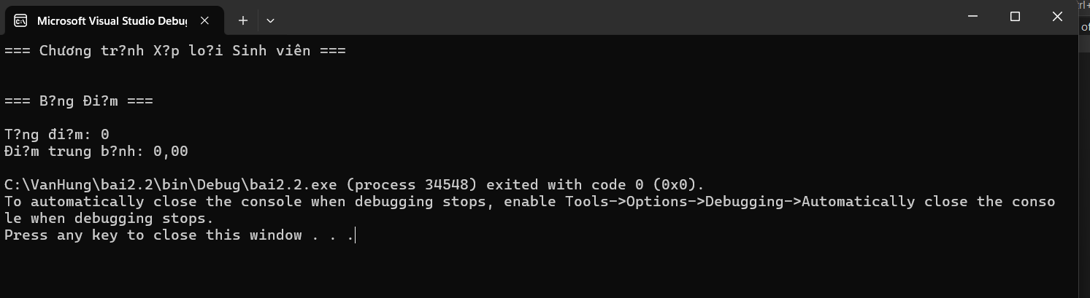

  - Thông tin sinh viên (Họ tên, điểm)
  - Xếp loại của sinh viên
  - Bảng điểm của 3 sinh viên - Tổng điểm và điểm trung bình)

4. Câu hỏi Phản biện (Bắt buộc)
Một điều tôi chưa hiểu rõ hoặc muốn hỏi thêm:

(Ví dụ: "Sự khác biệt giữa for và while là gì? Khi nào dùng cái nào?", "Tại sao cần mảng? Nó dùng để làm gì?")

- Sự khác nhau giữa vòng lặp for và while là gì? Khi nào nên dùng for và khi nào dùng while?
- Tại sao phải dùng mảng (array) để lưu danh sách tên và điểm sinh viên? Nếu không dùng mảng thì chương trình gặp hạn chế gì

